Semesterarbeit
Thema: TYPO3 heute und in Zukunft

Copyright:
Jürg Langhard
Donnerstag, 4. Februar 2010,

Student:  Jürg Langhard  Im oberen Gern 36  8409 Winterthur  langhard@hsz-t.ch  079 690 75 96 | Dozent  Matthias Bachmann  mbachman@hsz-t.ch

Inhaltsverzeichnis
Semesterarbeit 1
Problemlösungszyklus 10
Mockups / Wireframes 11
Frontend-Views 11
Post / Latest 11
Generell 11
0/Überschrift 11
1/Autor 11
2/Datum 11
5/Teaser-Text 11
6/Bild 11
7/Link zur Detailansicht (Post/Single) 11
8/Page-Browse 11
16/News-Navigation 11
20/Button „New Post“ (FE-Editing) 12
41/Kategorie 12
45/Button „Edit Post“ (FE-Editing) 12
Post / Archiv 12
Generell 12
0/Überschrift 12
1/Autor 12
2/Datum 12
3/Kategorie-Menü 12
5/Teaser 12
6/Bild 12
7/Link 12
8/Page-Browse 12
16/News-Navigation 12
37/Reload 12
41/Kategorie 13
45/Button „Edit“ (FE-Editing) 13
Post / Single 13
Generell 13
0/Überschrift 13
1/Autor 13
2/Datum 13
5/News-Text 13
6/Bild 13
9/Kommentar-Datum 13
10/Antworten 13
11/Kommentar-Name 14
12/Kommentar-E-Mail 14
13/Kommentar-Website 14
14/Button „Send Comment“ 14
15/Button „Back“ 14
16/News-Navigation 14
20/Button „New Post“ (FE-Editing) 14
41/Kategorie 14
44/Kommentar 14
45/Button „Edit Post“ (FE-Editing) 14
49/Button „Edit“ (FE-Editing) 14
Post / RSS 15
Generell 15
Frontend-Editing 16
Post / Edit (FE-Editing) 16
Generell 16
0/Überschrift 17
1/Autor 17
2/Datum 17
3/Kategorie 17
5/Teaser- Post-Text 17
6/Bild 17
19/Type 17
25/Files 17
26/Comments 17
27/Related News 17
28/Button „New Relation“ 17
29/Button „New File“ 17
30/Links 17
31/Button „New Link“ 18
32/Button „New Post“ 18
33/Button „Delete Post“ 18
34/Button „Cancel“ 18
35/Button „Save“ 18
Comment/Edit (FE-Editing) 18
Generell 18
9/Kommentar-Datum 18
11/Kommentar-Name 18
12/Kommentar-E-Mail 18
13/Kommentar-Website 18
38/Button „Delete Comment“ 18
39/Button „Cancel“ 18
40/Button „Save“ 18
44/Kommentar 18
Category/Edit (FE-Editing) 19
Generell 19
3/Kategorie 19
37/Button „New Category“ 19
38/Button „Delete Category“ 19
39/Button „Cancel“ 19
40/Button „Save“ 19
41/Kategorie-Titel 19
42/Kategorie-Image 19
43/Kategorie-Beschreibung 19
Verwendete Klassen 20
Controller 20
PostController 20
CommentController 20
FileController 20
CategoryController 20
LinkController 20
Domain/Model 20
Post 20
Comment 21
Category 21
File 21
Link 21
Domain/Repository 21
PostRepository 21
CategorRepository 21
FileRepository 21
LinkRepository 21
Datenbankentwurf 22
Extbase-Kickstarter 23
Entwicklung mit Extbase und Fluid 24
Was ist Extbase? 24
Für was wird Fluid verwendet? 24
Voraussetzungen 24
Nötige Extensions installieren 24
Installation erfolgreich 24
TYPO3-Seite 25
Extension kiddog_news 25
Neue Extension erstellen 26
Verzeichnisse und Basis-Dateien 26
File: ext_emconf.php 26
File: ext_localconf.php 26
Namenskonventionen 27
Weshalb 'kiddog_news'? 27
FE-Plugin registrieren 27
TCA-Anpassen 28
http://www.typo3-unleashed.net/typo3apidocs/typo3api_4.3.0/html/index.html 28
Auswahl (TYPE: „select“) 28
tca.php 28
Datenbank 28
TYPO3-Core-API 28
File-Upload (TYPE: „group“, „file“ 29
tca.php 29
Text-Eingabefeld mit RTE 29
tca.php 29
), 30
Extbase 31
Wichtige Funktionen 31
Weiter- und umleiten 31
$this->forward('show', 'Ticket', NULL, array('ticket'=>$ticket)); 31
$this->redirect('showPasswordForm', 'Ticket'); 31
Fehlermeldungen 31
Tx_Extbase_Persistence_Exception 31
Could not determine a Data Map for given class name. 31
Fluid 32
Wichtige Funktionen 32
Texte kürzen (f:format.crop) 32
Bild rendern (f:image) 32
Verlinkungen 32
Action 32
Files 32
E-Mail 32
Externe URL 32
Fehlermeldungen 32
RuntimeException 32
Tx_Fluid_Core_Parser_Exception 33
Cannot cast object of type "DateTime" to string. 33
Required argument "src" was not supplied. 33
Design-Patterns und Co 34
Domain Driven Design (DDD) 34
Model View Controll (MVC) 34
Quellenverzeichnis 35
Bücher 35
Zeitschriften 35
t3n .open .web .business 35
Nr. 18: Kategorien „Content Management“ 35
Vortrags-Dokumentationen 35
Online 35

Problemlösungszyklus

Wie entstanden diese Mockups

Mögliche andere Varianten

Welche Anforderungen werde wo umgesetzt

Kommunikation mit Betreuer
Sehr geehrter Herr Langhard
Herzlichen Dank für das Dokument.
Aus meiner Sicht ist es eine gute Grundlage für den weiteren Verlauf der Arbeit. Was Sie nicht aus den Augen verlieren dürfen ist der Problemlösungszyklus. D.h. wie sind Sie auf dieses Mockup gekommen. Welche anderen Varianten gäbe es? Welche Anforderungen werden wo umgesetzt?
Auch ich wünsche Ihnen eine angenehme Weihnachtszeit.
Gruss Matthias Bachmann

Mockups / Wireframes
Die nachfolgenden Mockups zeigen die möglichen Abläufe und Berechtigungen des News-Systems im Frontend und dem Frontend-Editing. Layout-Darstellungen sind nicht Gegenstand von Mockups und sind somit mit Vorsicht zu geniessen.

Frontend-Views

Post / Latest

Generell
Die Latest-Ansicht bietet die Möglichkeit eine frei wählbare Anzahl von News-Einträge in einer Liste hierarchisch anzeigen zu lassen. Folgende Eigenschaften hat diese Ansicht:
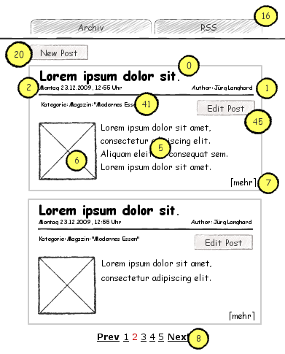

0/Überschrift
Jeder Eintrag hat eine eigene Überschrift. Diese soll durch die Redakteure so verfasst werden, dass er animiert den Teaser-Text (5) zu lesen.
Die Überschrift ist verlinkt mit der Detailansicht (Post/Single) des jeweiligen Eintrages.

1/Autor
Jedem Eintrag kann hinterlegt werden, wer der Autor ist. Die Ausgabe ist rein informativ und hat keine hinterlegten Funktionalitäten.
Wird kein Autor angegeben, erscheint keine Anzeige.

2/Datum
Das Datum gibt an, wann der Eintrag geschrieben wurde.
Darstellungsform: dd.mm.yyyy hh:mm.

5/Teaser-Text
Der Teaser-Text ist dazu da, den News-Eintrag so spannen wie möglich zu umschreiben. So, dass die Websitebesucher angeregt werden den kompletten Eintrag lesen wollen.

6/Bild
Jedem Eintrag können mehrere Bilder hinterlegt werden. Das erste Bild wird für die Anzeige in dieser Ansicht verwendet und ist, wie die Überschrift, mit der Detailansicht des jeweiligen Eintrages verlinkt.

7/Link zur Detailansicht (Post/Single)
Dieser Text ist verlinkt mit der Detailansicht des jeweiligen Eintrages.

8/Page-Browse
Gibt es mehr Einträge in der Latest-Ansicht als angezeigt werden sollen, erscheint der Page-Browse.

16/News-Navigation
Die News-Navigation ermöglicht ein rasches Navigieren zwischen den Ansichten „RSS“ und „Archiv“ im Frontend.

20/Button „New Post“ (FE-Editing)
Sobald ein Benutzer die Berechtigung hat das FE-Editing zu verwenden, erscheint dieser Button. Er kann verwendet werden um einen neuen News-Eintrag anzulegen.
Der Button ist verlinkt mit „Post/Edit“.

41/Kategorie
Jeder einzelne Kategorie-Eintrag ist mit der Archiv-Ansicht verlinkt. Die Archiv-Ansicht (Post/Archiv) zeigt dann alle Einträge der angeklickten Kategorie.

45/Button „Edit Post“ (FE-Editing)
Dieser Button ist Teil des Frontend-Editing. Er ermöglicht es berechtigten User den jeweiligen News-Eintrag zu bearbeiten oder gar zu löschen.

Post / Archiv

Generell
Die Archiv-Ansicht bietet die Möglichkeit alle Einträge nach den gewählten Kateogorien hierarchisch anzeigen zu lassen und beinhalten folgende Eigenschaften:
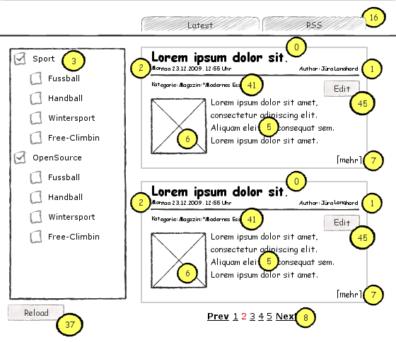

0/Überschrift
Die Überschrift ist verlinkt mit der Detailansicht des jeweiligen Eintrages (Post/Single).

1/Autor
Diese Ausgabe ist rein informativ und hat keine hinterlegten Funktionalitäten.

2/Datum
Das Datum gibt an, wann der Eintrag geschrieben wurde.
Darstellungsform: dd.mm.yyyy hh:mm.

3/Kategorie-Menü
Dieses Menü zeigt die Kategorien in einer hierarchischen Ansicht. Die Menüpunkte können mittels Checkbox gewählt werden und definieren nach dem Reload (37) die anzuzeigenden News-Einträge.
Bei Mehrfachauswahl wird das Logische AND verwendet.

5/Teaser
Der Teasertext ist der selbe wie bei der Ansicht „Post/Latest“ und hat rein informative Funktionalität.

6/Bild
Das Teaser-Bild ist mit der Detailansicht (Post/Singel) des jeweiligen News-Eintrages verlinkt.

7/Link
Auch dieser Text ist verlinkt mit der Detailansicht des jeweiligen News-Eintrages (Post/Single).

8/Page-Browse
Gibt es mehr Einträge in der Archiv-Ansicht als angezeigt werden sollen, erscheint ein Page-Browse.

16/News-Navigation
Die News-Navigation ermöglicht ein rasches Navigieren zwischen den Ansichten „Latest“ und „RSS“.

37/Reload
Dieser Button list dazu da, die Seite neu zu laden, nachdem die anzuzeigenden Kategorien (3) gewählt wurden.

41/Kategorie
Darstellung der Kategorien des einzelnen Eintrages. Sie sind verlinkt mit der Archiv-Ansicht (Post/Archiv).

45/Button „Edit“ (FE-Editing)
Ist für einen Benutzer das FE-Editing erlaubt, erscheint dieser Button. Dieser ermöglicht ein einfaches und intuitives Editieren der Einzelnen Einträge.
Verlinkt ist der Button mit der Ansicht „Post/Edit“.

Post / Single

Generell
Die Singel-, oder auch Detailansicht genannt, ist das Herz des News-Systems. Sie zeigt den übergebenen Eintrag in voller Grösse und hat mit dem Kommentar-System zudem einen Interaktiven Part.
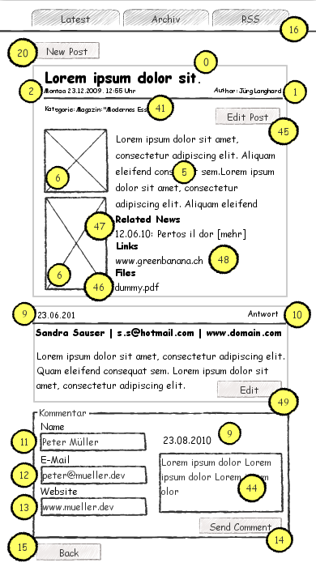

0/Überschrift
Jeder Eintrag hat eine eigene Überschrift. Diese muss durch die Redakteure so verfasst werden, dass er animiert den Teaser-Text (5) zu lesen.
Die Überschrift ist in dieser Ansicht nicht verlinkt und hat lediglich informative Funktionalität.

1/Autor
Darstellung des Autors. Wird kein Autor eingetragen, wird diese Ansicht ausgeblendet.

2/Datum
Das Datum gibt an, wann der Eintrag geschrieben wurde.
Darstellungsform: dd.mm.yyyy hh:mm.

5/News-Text
Der Teaser-Text ist dazu da, die News-Eintrag so spannen wie möglich zu umschreiben. So, dass die Websitebesucher den kompletten Eintrag lesen wollen.

6/Bild
Jedem Eintrag können mehrere Bilder hinterlegt werden. Das erste Bild wird für die Anzeige in dieser Ansicht verwendet und ist, wie die Überschrift, mit der Detailansicht des jeweiligen Eintrages verlinkt.

9/Kommentar-Datum
Jedem Kommentar wird das Erstellungsdatum hinterlegt.

10/Antworten
Dieser Text ist frei Wählbar und ist verlinkt. Durch klicken auf den Text wird das Eingabeformular der Kommentarfunktion sichtbar.

11/Kommentar-Name
Eingabefeld für den Name des Kommentar-Autors. Es handelt sich dabei um ein Pflichtfeld und darf nicht leer gelassen werden.

12/Kommentar-E-Mail
Der Verfasser des Kommentars hat hier die Möglichkeit eine E-Mail zu hinterlegen um gegebenenfalls kontaktiert werden zu können. Diese Eingabe ist optional und darf auch leer gelassen werden.

13/Kommentar-Website
Eingabefeld für die Website des Kommentar-Autors. Diese Eingabe ist ebenfalls optional und darf auch leer gelassen werden.

14/Button „Send Comment“
Sind alle Felder korrekt ausgefüllt, kann das Formular abgeschickt werden.
Die Kommentare sind dann sofort sichtbar.

15/Button „Back“
Die ist lediglich ein Navigationsbutton und führt den Leser zurück zur Seite auf der das Latest-Plugin (Post/Latest= implementiert ist. Welche Seite das ist, kann per TypoScript definiert werden.

16/News-Navigation
Die News-Navigation ermöglicht ein rasches Navigieren zwischen den Ansichten im Frontend.

20/Button „New Post“ (FE-Editing)
Dieser Button ermöglicht es allen Benutzer, die über die Berechtigt für das FE-Editing verfügen, einen neuen News-Eintrag anzulgen.
Der Button ist verlinkt mit der Ansicht (Post/Edit) und zeigt eine leere Eingabemaske für die Erfassung des neuen Eintrages.

41/Kategorie
Jeder einzelne Eintrag ist mit der Archiv-Ansicht (Post/Archiv) verlinkt, welche beim klicken darauf alle Einträge der jeweiligen Kategorie anzeigt.

44/Kommentar
In diesem Textfeld kann der Kommentar-Text verfasst werden. Diese Eingabe ist auch ein Pflichtfeld und muss eine bestimmte Zeichenanzahl beinhalten.

45/Button „Edit Post“ (FE-Editing)
Auch dieser Button wird nur angezeigt wenn ein Websituser die Berechtigung für das FE-Editing hat.
Ist dies der Fall, kann über diesen Button die Ansicht „Post/Edit“ aufgerufen und der übergebene Post angepasst werden.

49/Button „Edit“ (FE-Editing)
Auch die Kommentare können über das FE-Editing mit den nötigen Berechtigungen editiert oder gar gelöscht werden. Wird der Button „Edit“ angeklickt, erscheint der entsprechende Kommentar in der Ansicht „Comment/Edit“.

Post / RSS

Generell
Das News-System ist mit einem RSS-Feed ausgestattet. Dadurch lassen sich die News abonnieren und die Botschaft kann breiter gestreut werden.
Beim Klicken auf den Navigationsbutton „RSS“ in der News-Navigation (16) wird der Feed aufgerufen.

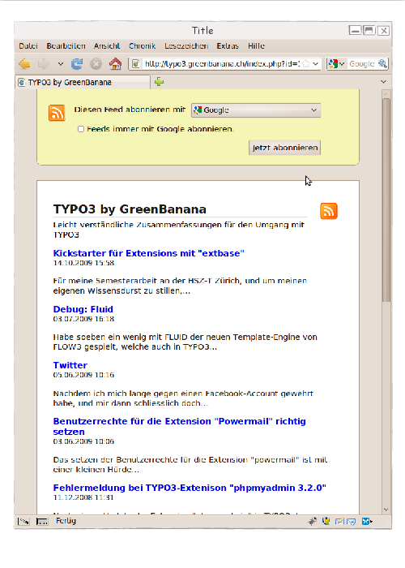

Frontend-Editing
Frontend-Editing bedeute, dass sämtliche Einträge, Kategorien und Kommentare über das Frontend editiert werden können. Diese vereinfacht den Benutzer des Systems die Arbeit durch die Möglichkeit des intuitiven Handlings.

Post / Edit (FE-Editing)

Generell
Die Ansicht „Post-Edit“ bietet die Möglichkeit News-Einträge zu erfassen, zu editieren und/oder zu löschen. Da diese Ansicht vor unbefugtem Verwenden geschützt werden muss, kann sie nur aufgerufen werden, wenn Benutzer über die Rechte für das FE-Editing verfügen.
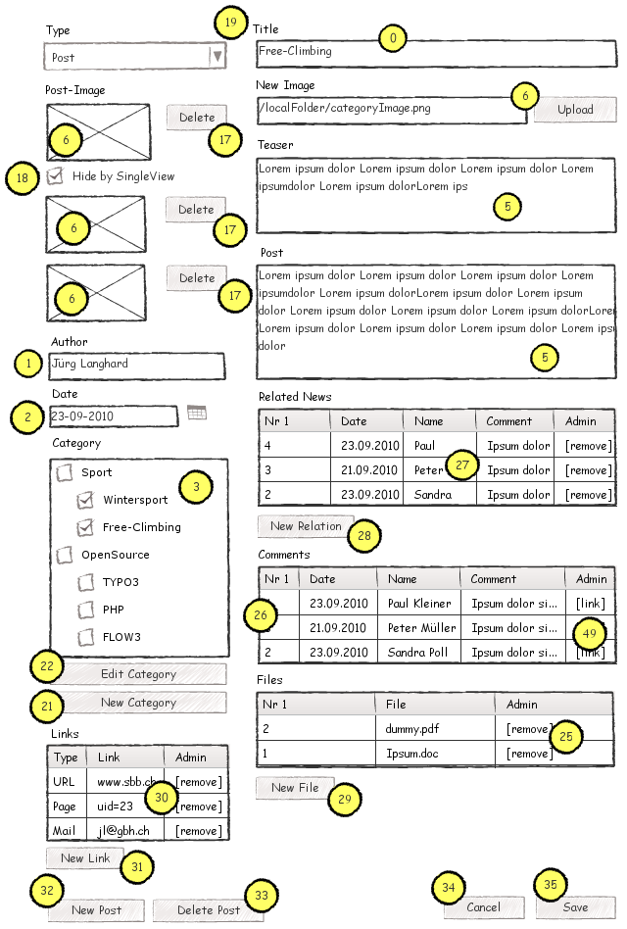

0/Überschrift
Die Überschrift ist ein Pflichtfeld und darf lediglich Text enthalten.

1/Autor
Dieses Eingabefeld ist optional. Die Angabe dieser Zusatzinformation sollte aber angestrebte werde, da sie die Transparenz und Glaubwürdigkeit einer Mitteilung massgeblich erhöhen.

2/Datum
Das Datum gibt an, wann der Eintrag geschrieben wurde.
Darstellungsform: dd.mm.yyyy hh:mm.
Es wird mit der aktuellen Zeit vom System gefüllt, kann aber durch den Autor geändert werden.

3/Kategorie
Im hierarchischen Kategorien-Menü kann der News-Eintrag verschiedenen Kategorien zugeordnet werden.

5/Teaser- Post-Text
Der Teasertext ist dazu da, die News-Eintrag so spannen wie möglich zu umschreiben. So, dass die Websitebesucher den kompletten Eintrag lesen wollen.
Wird dieser Text nicht verfasst, werden für die Anzeige des Teasers die ersten 200 Zeichen des Post-Textes verwendet.

6/Bild
Mittels Upload-Button können Bilder von der lokalen Festplatte in das News-System geladen werden und werden als Vorschaubild angezeigt.

19/Type
Es gibt grundsätzlich zwei verschiedenen Typen von News-Einträgen: Post und Link.
Ein Post ist einen Eintrag bei dem die vorgegebenen Fromular-Felder für den Content genutzt werden.
Ein Link kann verwendet werden um auf eine interne oder externe Seite zu verweisen. Wird dieser Typ verwendet, sind nur die folgenden Eingabemasken aktiv:
- Title
- News-Image
- Teaser
- Tags
- Author
- Date
- Link
Bei dieser Anzeige gibt es keine Single-Ansicht. Es wird lediglich einen Eintag in der Liste von „Post/Latest“ angezeigt.

25/Files
Auflistung von Files welche dem News-Eintrag angehängt sind. Diese werden nur auf der Detailansicht (Post/Single) angezeigt.

26/Comments
In dieser Ansicht werden hierarchisch alle Kommentare zum gewählten Post angezeigt. Bearbeiten oder gar Löschen eines Kommentars kann man in der Ansicht „Comment/Edit“ welche man über den Admin-Link (49) erreicht.

27/Related News
Diese Ansicht zeigt alle News welche verwandt sind mit dem gewählten Post. Weiter Relationen können über den Button „New Relation“ angehängt werden.

28/Button „New Relation“
Durch einen Klick auf diesen Button erscheint eine Anzeige mit allen bis anhin erfassten News-Einträge welche als „Related News“ definiert werden können.

29/Button „New File“
Durch Klicken auf den Button „New File“ erscheint eine Eingabemöglichkeit um Dateien auf den Server zu laden.

30/Links
Auflistung von Links, die mit dem News-Eintrag in Verbindung stehen.
Um einen Link zu löschen kann auf den Verlinkten Text „remove“ in der Liste geklickt werden.

31/Button „New Link“
Um einen neuen Link einzufügen kann auf den Butten mit der Aufschrift „New Link“ geklickt werden. Es erscheint dann ein Kontextmenü über welches ein neuer Eintrag erfasst werden kann.

32/Button „New Post“
Über diesen Button kann ein neuer News-Eintrag erstellt werden. Alle Eingabefeld sind leer (bis auf das Datum, welches mit dem aktuellen Datum vorbelegt ist)

33/Button „Delete Post“
Ein bereits im System erfasster News-Eintrag kann über diesen Button gelöscht werden.

34/Button „Cancel“
Wurden an einem Eintrag Änderungen vorgenommen die man so nicht speichern möchte, kann die Eingabe mit dem Button „Cancel“ abgebrochen werden.

35/Button „Save“
Änderungen oder einen neuen News-Eintrag kann mit diesem Button gespeichert werden.

Comment/Edit (FE-Editing)

Generell
Die Ansicht „Comment/Edit“ kann sowohl über „Post/Single“ also auch über „Post/Edit“ aufgerufen werden.
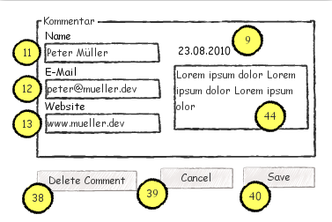

9/Kommentar-Datum
Jedem Kommentar wird das Erstellungsdatum hinterlegt. Dieses kann nicht geändert werden.

11/Kommentar-Name
Eingabefeld für den Name des Kommentar-Autors. Es handelt sich dabei um ein Pflichtfeld und darf nicht leer gelassen werden.

12/Kommentar-E-Mail
Die E-Mail-Adresse des Kommentar-Autors kann hier geändert werden.

13/Kommentar-Website
Eingabefeld für die Website des Kommentar-Autors. Diese Eingabe ist ebenfalls optional und darf auch leer gelassen werden.

38/Button „Delete Comment“
Damit kann ein Kommentar gelöscht werden.

39/Button „Cancel“
Durch drücken des „Cancel“-Button können bereits getätigte Änderungen (die noch nicht gespeichert sind) wieder zurück gesetzt werden.

40/Button „Save“
Wurden Änderungen vorgenommen, können diese mit einem Klick auf den Button „Save“ gespeichert werden.

44/Kommentar
In diesem Textfeld kann der Kommentar-Text verfasst werden. Diese Eingabe ist auch ein Pflichtfeld und muss eine bestimmte Zeichenanzahl beinhalten.

Category/Edit (FE-Editing)

Generell
In dieser Ansicht kann können die News-Kategorien verwaltet werden.
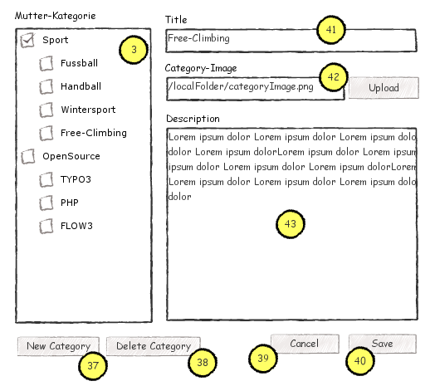

3/Kategorie
Im hierarchischen Kategorien-Menü kann die zu bearbeitende Kategorien einer übergeordneten Kategorie zugeordnet werden. Mehrfachauswahl ist nicht möglich (Radio-Button).

37/Button „New Category“
Mit diesem Button kann eine leere Ansicht von „Category/Edit“ aufgerufen werden, welche das Erfassen einer neuen Kategorie ermöglicht.

38/Button „Delete Category“
Eine bestehende Kategorie kann mit diesem Button gelöscht werden.

39/Button „Cancel“
Wurden an einer Kategorien Änderungen vorgenommen die so nicht gespeichert werden sollen, kann mit diesem Button alles wieder zurück gesetzt werden.

40/Button „Save“
Neue und geändert Kategorien können mit diesem Button gespeichert werden.

41/Kategorie-Titel
Titel der Kategorie

42/Kategorie-Image
Symbolbild der Kategorie. (Wird im Moment noch nicht verwendet im Frontend)

43/Kategorie-Beschreibung
Beschreibung der Kategorie. (Wird im Moment noch nicht verwendet im Frontend).

Design-Patterns und Co

Domain Driven Design (DDD)
Die wirkliche Herausforderung bei komplexen Softwareprojekten liegt nicht in der technischen Realisierung, sondern in der adäquaten Umsetzung der Geschäftsprozesse und der Anforderungen der (Fach-)Nutzer.
Domain-driven Design stellt konsequent die Domäne, das heisst die geschäftlichen und fachlichen Aufgabenstellungen beim Kunden, ins Zentrum des Projekts. Entscheidend dabei ist, dass das Entwicklungsteam die Domäne umfassend versteht und mit den Anwendern, statt im IT-Jargon, geschäfts- und fachorientiert kommuniziert. Basis und integraler Bestandteil von domain-driven Design sind daher eine gemeinsame, domänenspezifische Sprache und ein Domänenmodell.

Das Domänenmodell
Das Domänenmodell beschreibt mit objektorientierten Konzepten Elemente, Struktur und Prozesse der Domäne. Es bildet die relevanten Geschäfts- und Fachzusammenhänge aufgabenbezogen nach und ist der – wiederverwendbare – Kern der neuen Lösung. Das Domänenmodell wird iterativ aufgebaut, das heisst in mehreren Entwicklungszyklen zunehmend verfeinert und erweitert. So reflektiert das Modell die geschäftlichen und fachlichen Prozesse immer besser und vollständiger – und liefe.

Domänenspezifische Sprache
Eine domänenspezifische Sprache ist eine – formale – Sprache zur Beschreibung eines geschäftlichen oder fachlichen Aufgabenfelds. Sie ist unabhängig von Programmiersprachen und wird verwendet, um die Anforderungen und die geplanten Softwarefunktionen in den Begriffen der Nutzer zu formulieren. Damit ermöglicht sie einen intensiven und effizienten Austausch zwischen Domänenexperten, Anwendern und Entwicklern.

Wichtigster Vorteil
Der wichtigste Vorteil von domain-driven Design liegt in der anforderungsorientierten Darstellung der Geschäfts- und Fachlogik (Domänenmodell) in einer nutzerorientierten Common Language (domänenspezifische Sprache). Das Ergebnis sind schnellere Analyse-, Design- und Entwicklungsprozesse und vor allem bedarfsgerechtere Softwarelösungen. Diese Lösungen bilden die Domäne des Kunden adäquat ab, sind änderungsfreundlich und lassen sich gut weiterentwickeln.

Model View Controll (MVC)
MVC mit den drei Segmenten Model, View, Controller ist ein bewährtes Design-Pattern für die Mensch-Maschine-Interaktion.
Unabhängig von Programmiersprachen, ist MVC ein de-facto-Standard für die abstrakte Beschreibung und den Grobentwurf komplexer Softwaresysteme. Die Funktionsbereiche der drei Segmente sind:
- Model (Modell): Datenmodell – enthält die darzustellenden Daten und ggf. die Geschäftslogik
- View (Präsentation): Präsentationssegment – stellt die Daten des Modells dar und nimmt Nutzeraktionen entgegen
- Controller (Steuerung): Programmsteuerung – verwaltet die Views, empfängt von ihnen Nutzeraktionen, wertet diese aus und beantwortet sie
Aufbauend auf dieser Architektur lassen sich wiederverwendbare Komponenten mit je abgegrenzter Funktionalität entwickeln. Dabei kann und sollte die Dreiteilung nicht in jedem Fall strikt eingehalten werden. So kann es sinnvoll sein, die Validierung der Nutzereingaben im View, im Controller oder auch im Model vorzunehmen. GUI-Steuerelemente wiederum, wie Auswahllisten oder Filter, können Merkmale der Präsentation und des Controllers in sich vereinen.
Wichtigster Vorteil von MVC ist, dass das Pattern ein flexibles Programmdesign mit wiederverwendbaren Komponenten ermöglicht. Auf MVC-Basis lassen sich daher wartungs-, änderungs- und erweiterungsfreundliche Lösungen für komplexe Aufgabenstellungen realisieren.

Verwendete Klassen

Controller

PostController
Folgende Actions sind im PostController definiert:
- ShowLatestAction()
- ShowArchivAction()
- ShowRssAction()
- EditAction()
- SaveAction()
- DeleteAction()

CommentController
- EditAction()
- DeleteAction()
- SaveAction()

FileController
- NewAction()
- DeleteAction()
- SaveAction()

CategoryController
- NewAction()
- DeleteAction()
- SaveAction()

LinkController
- NewAction()
- DeleteAction()
- SaveAction()

Domain/Model

Post
- Title (Text String) Mockup-Position: 00
- Autor (Text String) Mockup-Position: 01
- Date (Date Time) Mockup-Position: 02
- Categorys (DomainModel:Category) Mockup-Position: 41
- Images (Domain-Model:File) Mockup-Position: 06
- Teaser (Text String) Mockup-Position: 05
- Post (Text String) Mockup-Position: 05
- RelatedNews (Domain Model: Post) Mockup-Position: 47
- Comments (Domain Model: Comment)
- Files (Domain Model: File) Mockup-Position: 46
- Links (Domain Model: Link) Mockup-Position: 48

Comment
- Date (Date Time) Mockup-Position: 09
- Name (Text String) Mockup-Position: 11
- E-Mail (Text String) Mockup-Position: 12
- Website (Text String) Mockup-Position: 13
- Comment (Text String) Mockup-Position: 44

Category
- Title (Text String) Mockup-Position: 41
- Image (Text String) Mockup-Position: 42
- Description (Text String) Mockup-Position: 43
- Parent Category (Domain Model: Category) Mockup-Position: 03

File
- File (Text String)
- Description (Text String)

Link
- Type (Text String)
- Link (Text String)

Domain/Repository

PostRepository

CategorRepository

FileRepository

LinkRepository

Datenbankentwurf

Sehr geehrter Herr Langhard
Herzlichen Dank für den Entwurf.
Bitte versuchen Sie darzulegen, wie Sie aus dem Frontend Mockup den Datenbankentwurf abgeleitet haben. Ggf ist das „wissenschaftliche“ Vorgehen einfacher darzulegen, wenn Sie gemäss MVC Modell zuerst eine Domänenanalyse und anschliessend den Datenbankentwurf entsprechend den Prinzipien der dritten Normalform (siehe Codd) (ggf über den Umweg des Entity Relationship Modells -> siehe Chen) durchführen.
Ich wünsche Ihnen schöne Festtage.
Gruss Matthias Bachmann

Vorgehensweise der Umsetzung

Test-driven Development

Bei herkömmlichen Vorgehensmodellen der Software-Entwicklung mit einer Testphase gegen Projektende bleibt für umfangreiches Testen oft nur wenig Zeit. Vor allem aber können Software-Änderungen, deren Notwendigkeit häufig erst in den Tests evident wird, nur mühsam und mit großem Aufwand noch in den Programmcode integriert werden. Kurz: Die Tests erfolgen viel zu spät.
Test-driven Development (testgetriebene Entwicklung), eine inzwischen bewährte Methode der Agilen Software-Entwicklung, geht einen anderen Weg. Hier sind der Aufbau von Testfällen und die Durchführung von Tests nicht Endpunkt der Entwicklung, sondern ihr Ausgangspunkt. Hat man die erforderlichen Modelle erstellt, leiten die Tests die Programmierung und nicht umgekehrt. Wie aber soll man Programmcode testen, der noch gar nicht existiert? Frank Westphal, Autor des Buches „Testgetriebene Entwicklung mit JUnit & FIT“, erläutert:

„Testgetriebene Entwicklung geht von einem fehlschlagenden Test aus. Software wird in kleinen sicheren Schritten entwickelt, die abwechselnd darauf abzielen, eine neue Anforderung zu implementieren (den fehlschlagenden Test also zu erfüllen) und das Design zu verbessern (und dabei weiterhin alle Tests zu bestehen).“
(Quelle: www.frankwestphal.de)
Die Software-Entwicklung ist demnach ein zyklischer Prozess, „Test – Develop – Test“, in kleinen inkrementellen Schritten: Jede funktionale Programmänderung wird durch einen Test motiviert; jeder neue Test baut auf dem vorhergehenden Test auf, erweitert und verbessert ihn unter Beibehaltung der schon vorhandenen Funktionalität.
Voraussetzung für dieses Vorgehen sind jederzeit wiederholbare, weitestgehend automatisierte Unit Tests – daher auch entsprechende Testwerkzeuge. Verschiedene Tools unterstützen das test-driven Development. Sie signalisieren einen erfolgreichen Test durch einen grünen Balken und einen fehlgeschlagenen Test durch einen roten Balken. Entwickler sprechen deshalb von „grünen“ und „roten“ Tests.
Nach jedem erfolgreichen Unit Test wird ein Refactoring durchgeführt. Das heißt, der Code wird restrukturiert und optimiert („aufgeräumt“), um ihn an Code-Richtlinien anzupassen, Redundanzen zu entfernen etc. Ziel ist ein schlichter, übersichtlicher und erweiterungsfähiger Code.
Die automatisierten Unit Tests liefern dem Entwickler ständiges Feedback und zugleich eine ausführbare Spezifikation (die Unit Tests dokumentieren jede neue Funktionalität). Eventuelle Fehler und Mängel werden frühzeitig erkannt und können sofort behoben werden; es werden auch keine Testfälle übersehen. Zusätzlich stellen – automatisierte – System- und Akzeptanztests sicher, dass die aufgebauten Softwarekomponenten als größere, integrierte Systemeinheiten die Kundenanforderungen exakt erfüllen.
Test-driven Development und Refactoring bringen dem Kunden Softwarelösungen mit schlanken, ausgetesteten, wartungs-, änderungs- und erweiterungsfreundlichen Anwendungen.

Entwicklung mit Extbase und Fluid
Die grundlegensten Neuerungen in TYPO3 4.3 sind mit sicherheit das MVC-Framework Extbase und die Template-Engine Fluid. Doch diese können nicht einfach im Backend per Checkbox aktiviert werden, sondern sie stellen sher komplexe Konzepte dar, die zudem auch noch vom zukünftigen TYPO3-Technologie-Träger FLOW3 (www.flow3.org) zurückporitert wurden.

Was ist Extbase?
Extbase ist zunächst eine ganz normale Systemextension, die als Alternative zur herkömmlichen Extension-Programmierung mittels Erweiterung der tslib_pibase-Klasse verwendet werden kann. Gerne auch parallel, denn Extbase verträgt sich prima mit klassischen Extensions. Extbase führt daei unter anderem Konzepte wei Domain Driven Design und das MVC-Pattern ein. Damit ist es möglich, sehr elegant auch komplexe Erweiterungen zu schreiben, die sich leicht erweitern lassen. Darüber hinaus, und das wird einer der Hauptgüründe für die Verwendung sein, werden sich solche Extensions leicht in die zukünftige TYPO3-Version 5.0 migrieren lassen.

Für was wird Fluid verwendet?
Fluid, entwickelt von Core-Developer Sebastian Kurfürst, übernimmt dabei die Aufgabe einer Template-Engine und ist für alle Ein- und Ausgaben zuständig. Auch Fluid ist dabei eine neue Systemextension und kann bei Bedarf gegen eine andere Templating-Engine ausgetauscht werden.

Voraussetzungen
Um mit Extbase und Fluid arbeiten zu können wird eine TYPO3-Installation der Version >=4.3 vorausgesetzt.

Nötige Extensions installieren
Im Extension-Manager müssen die beiden Systemextension Extbase und Fluid installiert werden. Diese werden zwar mit der TYPO3-Installation mitgeliefert, sind aber per Default noch nicht installiert.
Damit die Systemextension im Extensions-Manager sichtbar werden, muss die Checkbox „Scheue Erweiterungen anzeigen“ aktiviert werden:
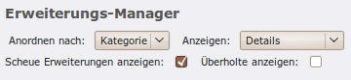 Danach reicht ein einfacher Klick auf das Symbol für die Installation (), und der Installations-Assistent, die mit wenigen, verständlichen Schritte durch die installation führt, wird angezeigt.

Installation erfolgreich
Wurde alles richtig gemacht, erscheint vor den Extensions Extbase und Fluid ein grünes Icon. Diese Symbolisiert, dass die Extensions installiert und zur Verwendung bereit ist.
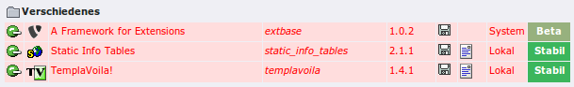
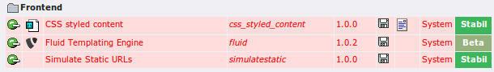

TYPO3-Seite
Als nächstes muss eine neue Seite im TYPO3 Seitenbaum erstellt werden, bei der sichergestellt ist, dass Inhalte darauf ausgegeben werden können. Dies ist mit folgendem, minimalen TypoScript möglich:
page = PAGE
page.10 < styles.content.get

Extension kiddog_news
Für die Extension „kiddog_news“ wurde im Entwicklings-System die Seite „News-System (no cached)“ angelegt.
Die Info in der Klammer dient als Hinweis, dass diese Seite vom TYPO3-Caching ausgeschlossen wurde. Dies ist nützlich während der Entwicklung, da so jede Ausgabe neu gerendert wird und damit das Verhalten der Extension besser nachvollziehen lässt.
Das Caching lässt sich entweder per TypoScript auf dem zuvor generierten PAGE-Objekt:
page.conf.no_cache = 1

oder über die Checkbox „Nicht cachen“ deaktivieren:
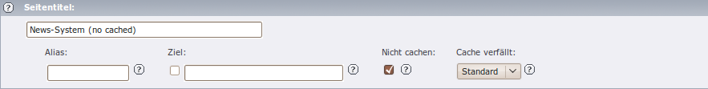

Neue Extension erstellen

Verzeichnisse und Basis-Dateien
Der Grundstock für die Extension bildet das Verzeichnis „kiddog_news“ im Verzeichnis „typo3conf/ext/“. Es ist das Root-Verzeichnis der Extension und beinhalten alle Files (PHP, HTML, TXT, JS usw.) welche für den Betrieb der Extensions nötig sind.
Die Struktur für eine Extension mit „Extbase“ und „Fluid“ untscheidet sich grundlegend von derjenigen ohne.
Es wird folgende Struktur benötigt:
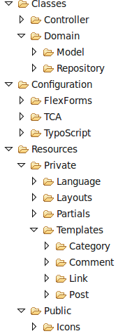
Die Bedeutung der einzelnen Ordner und deren Inhalte werden später beschrieben. Im Moment ist es nur wichtig, dass sie existieren.

Achtung: Es zwingend notwendig dass die Gross- und Kleinschreibung, gemäss der Abbildung, eingehalten wird.
Als nächstes braucht es folgende 3 Dateien im Extension-Root-Verzeichnis „ext/kiddog_news/“.

File: ext_emconf.php
Diese Datei enthält alle wichtigen Eckdaten der Extension. Dazu gehört der Name, eine Beschreibung, Abhängigkeiten/Konflikte zu anderen Extensions, den Name des Entwicklers um nur die wichtigsten zu nennen.
Sie unterscheidet sich nicht zu derjenigen die in der herkömmlichen Extension-Entwicklung verwendet wurde.

File: ext_localconf.php
Die Datei ext_localconf.php beinhaltet Werte für das Array $TYPO3_CONF_VARS, insbesondere die zu ladenden Klassen. Diese Datei wird dann aufgerufen, wenn sie gefunden wird, kann also in gewissen Fällen weggelassen werden.
Nicht aber, wenn mit Extbase gearbeitet wird. Dann wird in diesem File der Dispatcher konfiguriert. Dieser überprüft im ersten Array die richtigen Kombinationen von Controller und Actions und im zweiten ob diese Kombinationen gecachet werden sollen (aufgeführte werden mit dem Parameter no_cache = 1 versehen, was bedeutet das diese vom Caching ausgenommen werden).
Achtung: Für die Zeit der Entwicklung rät sich alle Controller und den zugehörigen Actions mit dem Parameter no_cache = 1 zu versehen. So können eventuelle Fehler die durch gegachte Parameter entstehen vermieden werden.

Namenskonventionen
Den Namen einer Extension bezeichnet man in Anlehnung an die Bezeichnung primärer Schlüssel in Datenbanken als Extension-Key. Dieser Name muss weltweit einmalig sein, für Extensions welche man später veröffentlichen will.
Auf der Webseite www.typo3.org kann man sich einen Benutzer-Account anlegen welcher das registrieren von Extension-Key's erlaubt.
Erlaubt sind dabei Zeichen von a-z (keine Grossbuchstaben) sowie Zahlen von 0-9 und Unterstriche. Einzige Ausnahme für den Beginn der Extension ist „tx“ und „u“. Diese Kürzel würden innerhalb der TYPO3-Core zu Fehlverhalten führen.

Weshalb 'kiddog_news'?
Da es sich eingebürgert hat, dass Extensions immer mit dem selben Kürzel beginnen wenn sie von der selben Person (oder Unternehmung) kommen, verwende ich die Kürzel kiddog_* und dgc_* für den Beginn des Extension-Key's.
kiddog_
entstand aus einem Wortspiel mit dem Name „Kiddo“ (meinem Hund) und „Dog“ (Englisch für „Hund“). Dieser Extsion-Key verwende ich für Projekte die über GreenBananan (www.greenbanana.ch) abgewickelt werden.
dgc_
entstand aus den markantesten Buchstaben aus dem Firmanname „Digicom“.
Trotz diesem Quasi-Standard mit dem Anfang des Extensionkeys ist es nicht garantiert, dass diese Kürzel nicht von anderen Programmierern verwendet werden. Dies ist jedoch sehr selten der Fall, da die Wertschätzung von Arbeiten aus der Community gegenseitig sehr hoch ist.

FE-Plugin registrieren
Damit TYPO3 weiss, das es sich um eine Fronted-Plugin handelt, muss es am System angemeldet (registriert) sein.
Die folgenden Zeilen müssen im File ext_tables.php eingetragen werden.
Tx_Extbase_Utility_Extension::registerPlugin(
$_EXTKEY,
'Pi1',
'News-System'
);
Es ist davon aus zu gehen, dass dies mit der Finalen Version des Kickstarters nicht mehr von Hand gemacht werden muss.

TCA-Anpassen

http://www.typo3-unleashed.net/typo3apidocs/typo3api_4.3.0/html/index.html

Auswahl (TYPE: „select“)
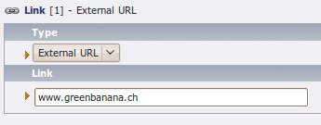
Damit im Backen eine benutzerfreundliche Auswahl getätigt werden kann, ist die Verwendung eines HTML-Select zu empfehlen.
In der Extension kiddog_news wird diese Möglickeit verwendet um den Link-Type zu wählen.
Momentan stehen folgende Möglichkeiten zur Auswahl: Page (Ein Link auf eine Seite die sich in der selben TYPO3-Installation befindet), External URL (Ein Link auf eine Seite im World Wide Web) sowie die Verlinkung einer E-Mail-Adresse.

tca.php
Bei folgendem Beispiel ist noch anzufügen, dass für die Dokumentation die Sprachdefinitionen entfernt wurde. Damit diese Funktionalität gewährleistet ist, müsste anstelle von 'Page', 'External URL' und 'Mail' das entsprechende XML eingebunden werden.
'type' => array(
'exclude' => 0,
'label' => 'LLL:EXT:kiddog_news/.../:tx_kiddognews_domain_model_link.type',
'config' => array(
'type' => 'select',
'items' => array( array('Page',1),
array('External URL',2),
array('Mail',3)
),
'size' => 1,
'eval' => 'int,required'
)
),

Datenbank
In der Datenbank wird dann der Wert aus dem Array $[type][config][item] gespeichert:
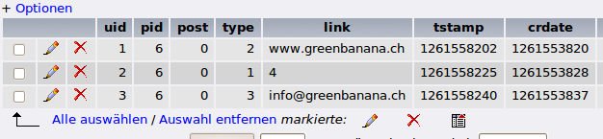

TYPO3-Core-API
Die ausführliche Definition zu „select“ im $TCA-Array in der Dokumentation der
TYPO3-Core-API:
http://typo3.org/documentation/document-library/core-documentation/doc_core_api/4.2.0/view/4/2/#id4272080

File-Upload (TYPE: „group“, „file“
Für die einfache Verwendung von Files im TYPO3-Backend gibt es den Type „group“ im $TCA-Config. Dieser Type gibt die Möglichkeit Datensätze von unterschiedlichen Tabellen im System zu referenzieren.
Der Type „group“ ist auch das Element mit welchem Dateien an ein Inhaltselement gebunden werden kann.
Es wird in der Extension „kiddog_news“ für die Administration der Dateien im Domain-Models „File“ verwendet und sieht im TYPO3-Backend folgendermassen aus:
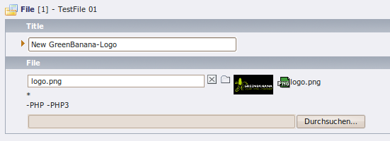

tca.php
'file' => array (
'exclude' => 0,
'label' => 'LLL:EXT:kiddog_news/:tx_kiddognews_domain_model_file.file',
'config' => array (
'type' => 'group',
'internal_type' => 'file',
'allowed' => '',
'disallowed' => 'php,php3',
'max_size' => $GLOBALS['TYPO3_CONF_VARS']['BE']['maxFileSize'],
'uploadfolder' => 'uploads/tx_kiddognews',
'show_thumbs' => 1,
'size' => 1,
'minitems' => 0,
'maxitems' => 1,
)
),

Text-Eingabefeld mit RTE
TODO: beschreibung zum RTE im Backend

tca.php
'description' => array (
'exclude' => 1,
'label' => 'LLL:EXT:kiddog_news/:tx_kiddognews_domain_model_category.description',
'config' => array (
'type' => 'text',
'cols' => '30',
'rows' => '5',
'wizards' => array(
'_PADDING' => 2,
'RTE' => array(
'notNewRecords' => 1,
'RTEonly' => 1,
'type' => 'script',
'title' => 'Full screen Rich Text Editing|Formatteret redigering i hele vinduet',
'icon' => 'wizard_rte2.gif',
'script' => 'wizard_rte.php',
),
),
)

),

Extbase

Konfigurationen mittels TypoScript
Mittels TypoScript ist es möglich Variablen so zu definiere, dass bei einer späteren Implementation ein grösstes Mass an Flexibilität gewährleistet werden kann.

TYPO-SCRIPT
plugin.tx_kiddognews{
settings {
group = 1
}

PHP (Controller)
$this->settings['group'];

Beispiel: Abfrage, ob ein Frontenduser eingeloggt ist der zur Benutzergruppe mit der UID=1 angehört.
if($GLOBALS['TSFE']->fe_user->user['usergroup'] == $this->settings['group']){
$feEditing = TRUE;
}

Wichtige Funktionen

Weiter- und umleiten

$this->forward('show', 'Ticket', NULL, array('ticket'=>$ticket));

$this->redirect('showPasswordForm', 'Ticket');

Fehlermeldungen

Tx_Extbase_Persistence_Exception

Could not determine a Data Map for given class name.
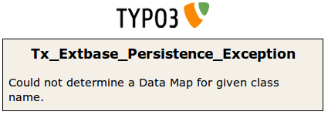

Tx_Extbase_MVC_Exception_InfiniteLoop

Could not ultimately dispatch the request after 101 iterations.
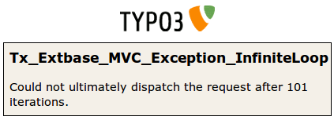

InvalidArgumentException
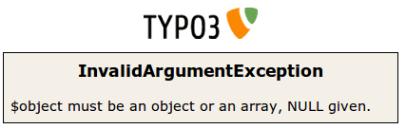

Fluid

Wichtige Funktionen

Texte kürzen (f:format.crop)
<f:format.crop maxCharacters="100">
{post.post}
</f:format.crop>

Bild rendern (f:image)
<f:image src="{user.image}" alt="Benutzerbild von {user.name}" width="120" />

Verlinkungen

Action
<f:link.action action="show">action link</f:link.action>

Files
<f:link.external uri="uploads/tx_kiddognews/{file.file}" target="_blank">{file.title}</f:link.external>

E-Mail
<f:link.email email="{comment.eMail}" />

Externe URL
<f:link.external uri="{comment.website}" target="_blank">{comment.website}</f:link.external>

Formulare

Select (Array)
Select-Ausgabe eines einfachen Array ($type), welches vom Controller übergeben wurde.
FLUID:
<label for="type">Type</label>
<f:form.select property="type" options="{type}" optionValueField="uid" optionLabelField="label"><select><option>dummy</option></select></f:form.select><br />

FRONTEND:
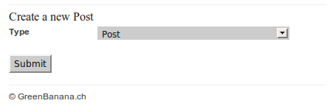
CONTROLLER:
$this->view->assign('type', array( 0 => 'Post', 1 => 'Link'));

Fehlermeldungen

RuntimeException
Diese Fehlermeldung sagt aus, dass im verwendeten Template zweimal die selbe Variabel vor kommt. Diese geschieht relativ schnell, wenn mit Partials gearbeitet wird die for-Schleife haben.
Beispiel:
{post.title} <!-- Ausgabe des Titels -->
<f:if condition="{post.relatedPosts}">
<ul>
<h3>RelatedPosts:</h3>
<f:for each="{post.relatedPosts}" as="post">
<li>{post.title}</li> <!-- Gleiche Variable die den
</f:for> Fehler verusacht -->
</ul>
</f:if>
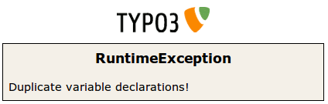

Tx_Fluid_Core_Parser_Exception

Cannot cast object of type "DateTime" to string.
Ein Objekt, das im Domain-Model als DateTime deklariert wurde, muss im View folgendermassen ausgegeben werden:
<f:format.date>
{dateObject}
</f:format.date>
Wird das DateTime-Objekt im View direkt aufgerufen erscheint folgende Fehlermeldung:
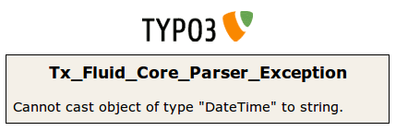

Required argument "src" was not supplied.
Wird innerhalb von Fluid ein Bild gerendert, sind zwingend die Angaben „src“ (Destination vom Bild) und „alt“ (Alt-Image-Text) anzugeben. Andernfalls kommt es zu folgender Fehlermeldung:
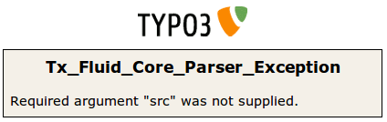
Ein korrektes Beispiel könnte so aussehen:
<f:image src="{user.image}" alt="Benutzerbild von {user.name}" width="120" />

Quellenverzeichnis

Bücher

TYPO3 4.0: Das Handbuch für Entwickler
Kai Laborenz, Andrea Ertel, Thomas Wendt, Prakash Dussoye, Elmar Hinz
Galileo Press GmbH
- Juni 2006 - gebunden - 808 Seiten
- ISBN: 3898428125
- EAN: 9783898428125

PHP Design Patterns
Stephan Schmidt
O'Reilly Vlg. GmbH & Co.
- Februar 2009 - gebunden - XVI489
- ISBN: 389721864X
- EAN: 9783897218642

Zeitschriften

t3n .open .web .business
yeebase media GbR
Expo Plaza 3
30539 Hannover
Tel.: +49 (0)511 590 27 99-0
Fax.: +49 (0)511 590 27 99-8
E-Mail: verlag@yeebase.com
URL: http://www.yeebase.com

Nr. 18: Kategorien „Content Management“
Titel: Extension-Entwickling mit Extbase und Fluid
Autor: Patrick Lobacher, freier Entwickler, Autor, Mitglied der TYPO3 Association
Website: www.typofaktum.de

Vortrags-Dokumentationen

Online

TYPO3-Core-API
Copyright © by TYPO3 Core Development Team
Published under the Open Content License available from http://www.opencontent.org/opl.shtml
Dokument-Link: http://typo3.org/documentation/document-library/core-documentation/doc_core_api/4.2.0/view/

AOE Medie

